- python preflight.py bertujuan memastikan lingkungan dan struktur project sudah siap sebelum proses development dimulai. Input yang diperiksa meliputi versi Python, keberadaan file src/warehouse.py, serta file data users.json, products.json, dan transactions.json di folder data/processed. Prosesnya mencakup pengecekan versi Python minimal 3.10, validitas dan isi file JSON, kemampuan meng-import modul src.warehouse, serta ketersediaan SQLite. Outputnya berupa status PASS atau FAIL untuk setiap pemeriksaan dan kesimpulan akhir READY FOR DEVELOPMENT apabila seluruh kondisi terpenuhi.
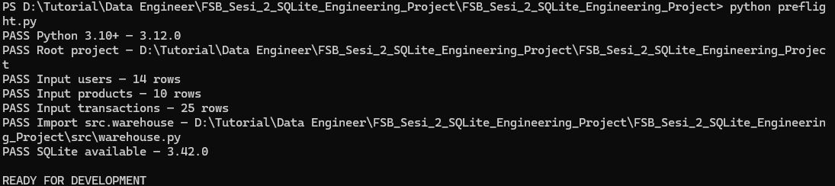
- python quality_checks/01_environment.py bertujuan memvalidasi konfigurasi environment database SQLite yang digunakan oleh aplikasi, khususnya memastikan fitur Foreign Key aktif. Input utamanya adalah fungsi connect_db() dari src.warehouse dan database pengujian qc_env.db. Prosesnya membuat database baru, melakukan koneksi menggunakan fungsi aplikasi, kemudian memeriksa nilai PRAGMA foreign_keys. Outputnya berupa status PASS jika koneksi SQLite berhasil dan Foreign Key aktif, atau FAIL jika konfigurasi tersebut tidak sesuai.
- python quality_checks/02_schema.py bertujuan memastikan struktur atau schema database telah dibuat dengan benar. Inputnya adalah fungsi connect_db() dan create_schema() dari aplikasi. Prosesnya membuat database pengujian baru, menjalankan create_schema(), kemudian memeriksa keberadaan tiga tabel utama yaitu users, products, dan transactions, serta memastikan tabel transactions memiliki dua Foreign Key. Outputnya berupa status PASS atau FAIL, daftar tabel yang ditemukan, dan jumlah Foreign Key yang terdeteksi.
- python quality_checks/03_master.py bertujuan memvalidasi proses loading data master ke database, yaitu data users dan products. Inputnya adalah data/processed/users.json dan data/processed/products.json. Prosesnya membuat database dan schema baru, membaca kedua file JSON, menjalankan fungsi load_master(), kemudian menghitung jumlah record yang berhasil masuk ke tabel users dan products. Output yang diharapkan adalah PASS dengan jumlah 14 users dan 10 products, sedangkan hasil yang berbeda akan menghasilkan FAIL.
- python quality_checks/04_relations.py bertujuan memvalidasi proses loading data transaksi sekaligus memastikan transaksi yang tidak memenuhi aturan dapat ditolak dengan benar. Inputnya adalah data master users.json dan products.json, serta transactions.json. Prosesnya membuat database, memuat data master, kemudian menjalankan load_transactions() untuk memisahkan transaksi yang berhasil dimuat dan transaksi yang ditolak, lalu membandingkan jumlah tersebut dengan kondisi yang diharapkan. Output yang diharapkan adalah 22 transaksi berhasil dimuat dan 3 transaksi ditolak, sehingga menghasilkan status PASS jika seluruh angka sesuai.
- python quality_checks/05_full_pipeline.py bertujuan melakukan pengujian secara menyeluruh atau end-to-end terhadap pipeline database dan metrics yang dihasilkan. Inputnya adalah ketiga file JSON, yaitu users, products, dan transactions. Prosesnya meliputi pembuatan database dan schema, loading data master, loading transaksi, kemudian menjalankan query untuk menghitung jumlah record, total revenue, dan top products, lalu membandingkan hasil aktual dengan expected result. Output yang diharapkan adalah PASS dengan 14 users, 10 products, 22 transactions, 3 rejected transactions, revenue 8.745.000, serta tiga produk teratas yaitu P006 Webcam, P008 Notebook, dan P007 Desk Lamp.
- python run_pipeline.py menjalankan proses data warehouse dari awal sampai menghasilkan output. Inputnya adalah users.json, products.json, dan transactions.json dari folder data/processed. Prosesnya meliputi pembuatan database app.db, pembuatan schema, pembacaan dan loading data master, loading transaksi, pemisahan transaksi yang ditolak, serta penghitungan counts, revenue, dan top products. Outputnya berupa database data/output/app.db, file rejected_transactions.json untuk transaksi yang ditolak, query_results.json untuk hasil query, dan metrics.json yang berisi seluruh metrics utama, serta menampilkan ringkasan hasil proses di terminal.
- python validate_delivery.py bertujuan melakukan pemeriksaan akhir terhadap hasil pipeline yang sudah dijalankan dan memastikan seluruh output memenuhi kriteria yang telah ditentukan sebelum dinyatakan siap direview. Inputnya adalah database data/output/app.db dan file rejected_transactions.json. Prosesnya memeriksa jumlah users, products, dan transactions, status Foreign Key, jumlah relasi Foreign Key, revenue, top products, serta memastikan terdapat tiga transaksi rejected dengan ID T023, T024, dan T025 yang masing-masing memiliki alasan penolakan. Output akhirnya adalah READY FOR REVIEW jika semua pemeriksaan berhasil, atau NOT COMPLETE beserta daftar bagian yang masih gagal jika terdapat ketidaksesuaian.
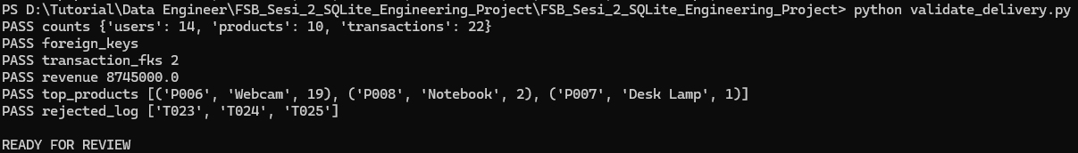
Kesimpulan keseluruhan: rangkaian script tersebut membentuk sebuah pipeline data processing/data warehouse sederhana yang lengkap, dimulai dari pengecekan kesiapan environment, pembuatan dan validasi database, loading data master dan transaksi, penanganan data yang tidak valid, penghitungan business metrics, pengujian end-to-end, hingga final validation. Dengan demikian, project ini tidak hanya menunjukkan kemampuan Python dan SQL, tetapi juga mencerminkan konsep ETL, database management, data quality, data validation, dan business analytics.

